Innspill TIL rehabilitering av Voldsløkka tennisbaner

Om Sagene IF Tennis

Sagene IF Tennis (SIFT) hadde uoffisiell oppstart på Voldsløkka tennisbaner høsten 2016 med gratis tennisskole for barn og unge, og i mars 2017 ble tennis tatt opp som ny idrettsgren på årsmøtet til Sagene IF. SIFT har ukentlige treninger på Voldsløkka tennisbaner gjennom hele sommerhalvåret og i gymsalen til Bjølsen skole vinterstid.
Vi har i tillegg avholdt flere gratis tennisskoler, arrangert åpen tennissdag og samarbeidet med barneskolene i bydel Sagene med tilbud om aktivitetsskoletennis (AKS-tennis) til elevene. Det har tidligere manglet et tilsvarende tennistilbud for barn og unge på Sagene, og interessen for å spille tennis er stadig økende.

Tilstand baner og anlegg

Med tildelt banetid fra BYM har SIFT etablert et fullverding tennistilbud for barn og unge på Sagene, og vi har i dag 6 junior-tennisgrupper som trener ukentlig på Voldsløkka tennisbaner i sommerhalvåret. Men det er utfordrende og til dels risikofylt å benytte baner og anlegg som er preget av slitasje og manglende ettersyn over tid. Mye småstein som løsner fra det gamle og slitte asfaltdekket øker risikoen for å skli, snuble og skade seg på det løse, ruglete og ujevne underlaget. Vi har selv opplevd dette med barn som trener hos oss, og for ungdom og voksne med mer kraft og fart i spillet er risikoen større.
I tillegg er det flere sprekker i banedekket der det vokser gress. Alle ujevnhetene i underlaget medfører også et uforutsigbart spill med baller som kan sprette i alle retninger.

Gjerdene rundt banene er i dårlig forfatning, og to av tre porter har rustet av hengslene og falt av. Murkantene/etasjeskillene mellom banene har flere store sprekker og skjevheter, og dette gjør at gjerdene som er festet i muren står ustøtt. Det er en del småvekster langs kantene inne på baneområdet, og røtter fra enkelte trær har vokst inn under banedekket og skaper større ujevnheter i asfalten. Alt i alt er det et stort behov for at det ærverdige, gamle tennisanlegget på Voldsløkka får en etterlengtet rehabilitering og oppgradering, og vi jubler over at dette er prioritert i Behovsplanen for idrett og friluftsliv med forslag om igangsettelse av arbeidet i 2019.

SIFT håper derfor at forslaget om en forestående rehabilitering av Voldsløkka tennisbaner vil bli vedtatt og gjennomført som foreslått, slik at det er rustet til å møte en økt tennisinteresse og større belastning på baner og anlegg i tiden som kommer.

Ønsker og behov

Voldsløkka tennisbaner fyller en viktig funksjon som en åpen, gratis og sentral tennisarena i Oslo. Gjennom hele sommerhalvåret er det med mange klubbløse spillere, studenter og andre som spiller tennis her, og belastningen på baner og anlegg er til dels stor.

For å møte et høyt aktivitetsnivå og stor tennisinteresse på Sagene, er det ønskelig at Voldsløkka tennisbaner får en oppgradert og moderne standard som er tilpasset ulike nivåer og krav om turneringsspill. Med nyrehabiliterte tennisbaner beliggende rett ved siden av det flotte nye klubbhuset til Sagene IF, ligger alt til rett for at Voldsløkka bli en attraktiv arena for turneringer og tennisaktiviteter for barn, unge og voksne i Oslo.

Plexipave hardcourtdekke er et utbredt og slitesterkt underlag som krever lite vedlikehold. Det benyttes på mange tennisbaner og turneringer rundt om i verden, og består av akrylisk latex som legges over asfalt eller betong. Plexipave Softcourtdekke med gummimatte er en litt mer skånsom variant som også krever lite vedlikehold og kan benyttes både utendørs og innendørs i boblehaller. Med grusbaner på Tåsen tk og ny kunstgrusbane på Bakkehaugen tennisbaner (begge rett ved Voldsløkka), ser vi det som en fordel om tennis kan spilles på forskjellige underlag lokalt på Sagene/Tåsen, og vil fortrinnsvis anbefale softcourt eller hardcourtdekke på Voldsløkka.

I vinterhalvåret deler SIFT treningstid og sal med andre idretter i gymsalen til Bjølsen skole. Dette er en midlertidig løsning med begrenset kapasitet og trening på underlag beregnet for andre aktiviteter. Oslo har et stort behov for mer helårskapasitet for tennis, og vi håper at en rehablitering av Voldsløkka tennisbaner vil ta hensyn til dette ved å tilrettelegge for helårsbruk med overtrykkshaller (bobler) over banene og maksimal utnyttelse av kapasiteten til tennisanlegget på Voldsløkka.

Ut over dette ser vi for oss at det kunne etableres en åpen ”lekesone” for tennis i tilknytning til tennisanlegget, med én eller flere minitennisbaner, ballvegg og andre lekne tennisaktiviteter som barn og unge (og voksne) kan benytte fritt. I forbindelse med dette vil SIFT kunne tilby utlån av racketer og baller fra det nye klubbhuset på Voldsløkka, og kanskje vil en slik åpen lekesone bli det første steget for flere fremtidige tennisspillere. Samtidig kan denne lekesonen benyttes til oppvarming for spillere som venter på tur til å spille på banene. Vi håper at dette tilleggsforslaget kan vurderes som et positivt initiativ og innspill som åpner for tennis i en uformell og leken setting utenfor den tradisjonelle lukkede arenaen (inngjerdede tennisbaner), med en helhetlig utnyttelse av tennisanlegget på Voldsløkka og arealene i tilknytning til dette.

Eksempler banedekke, tennisvegg, lekesone og minitennis

- Softcourtdekke med 8 mm topplag (Nordberg tk) + flyttbare tennisvegger:
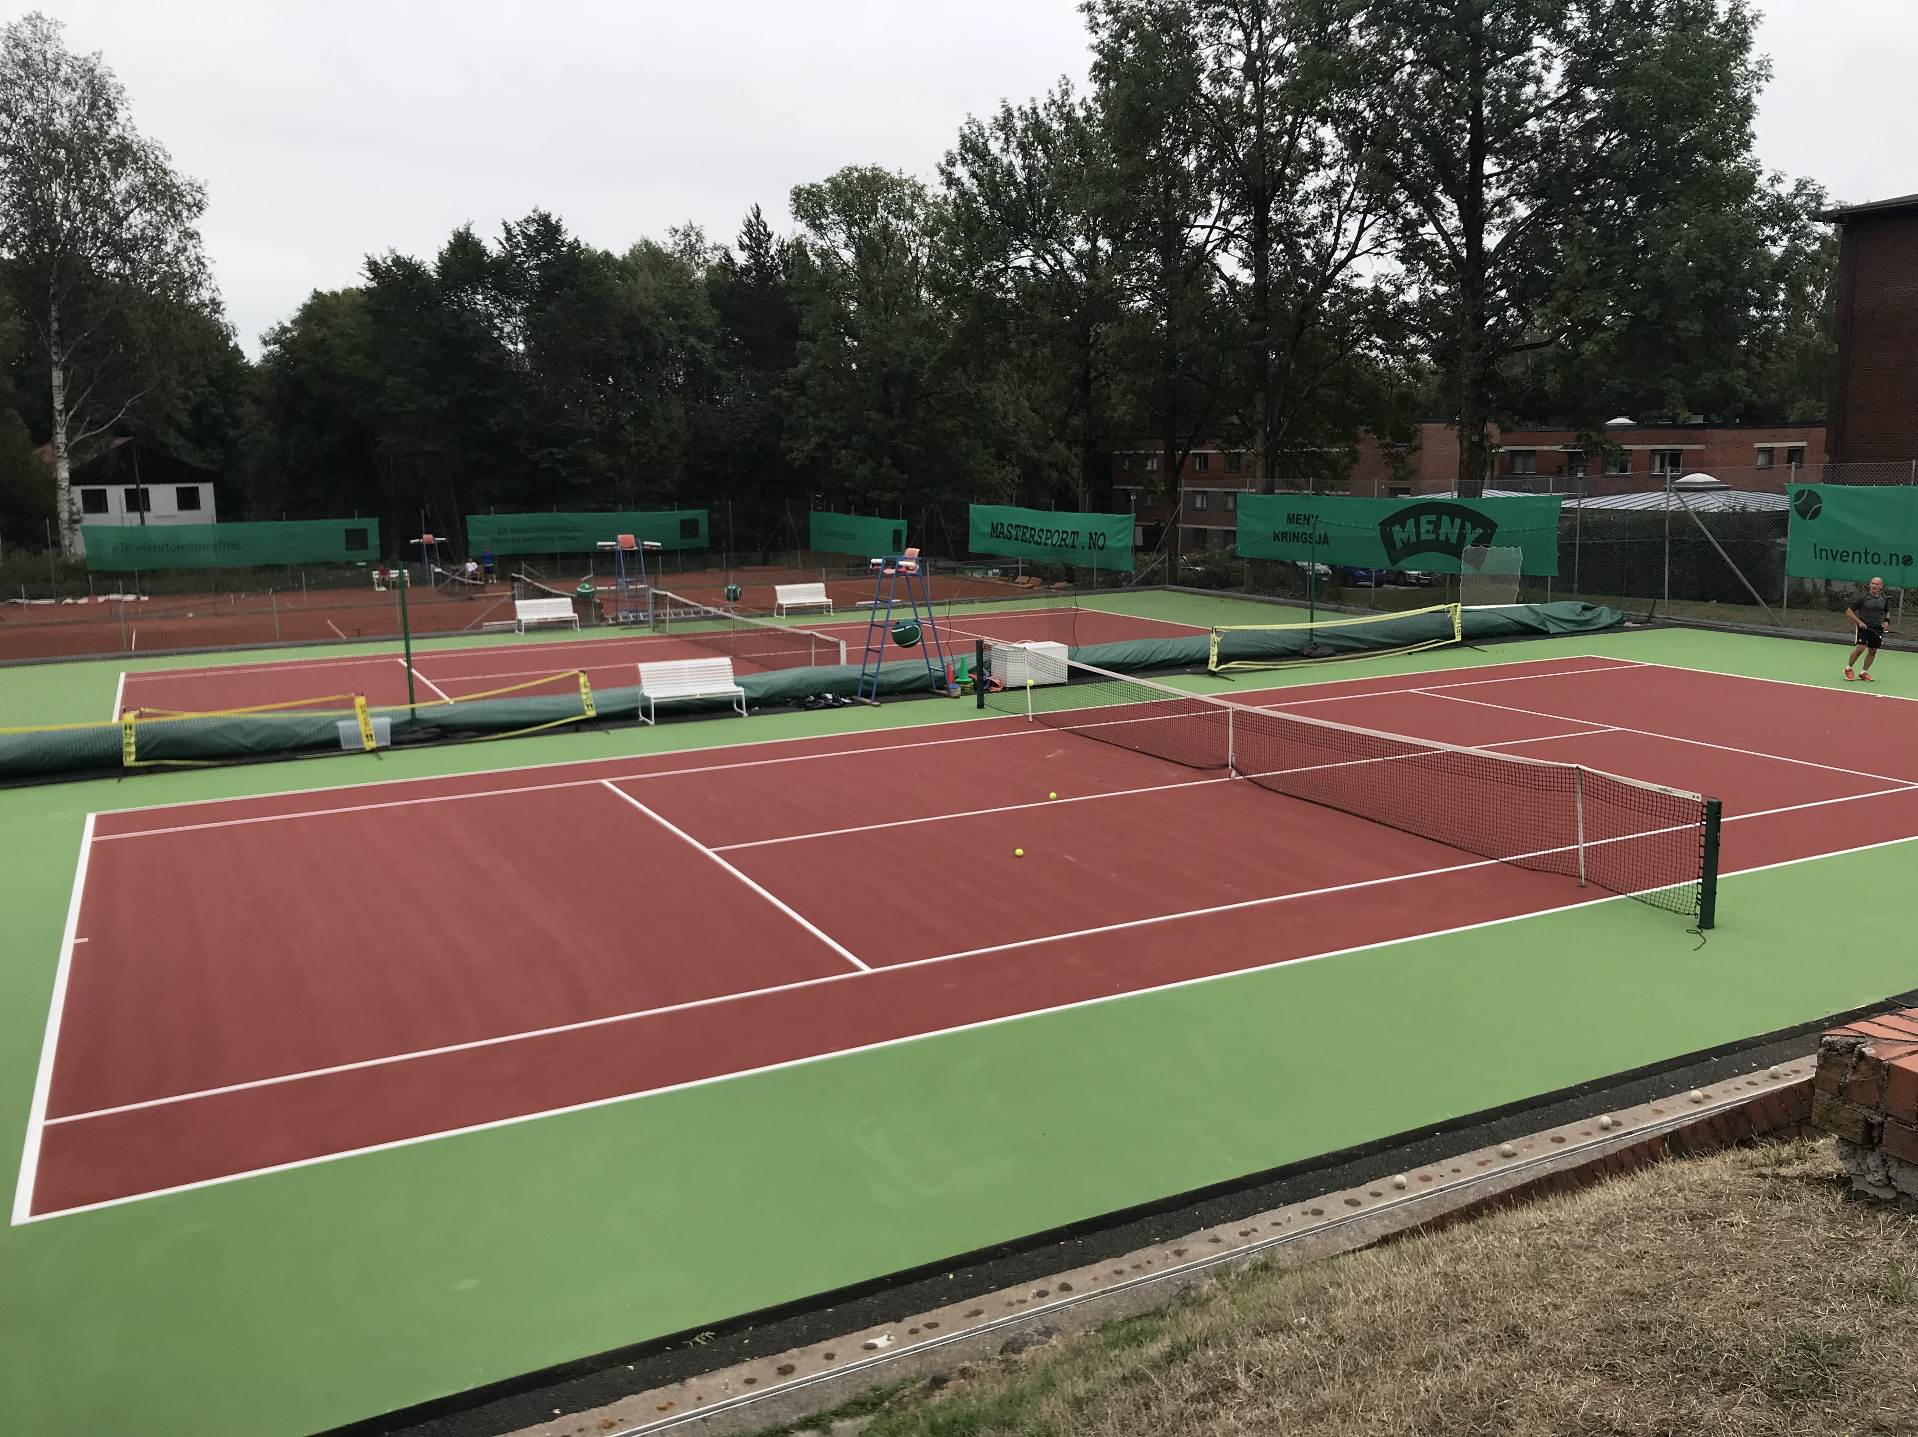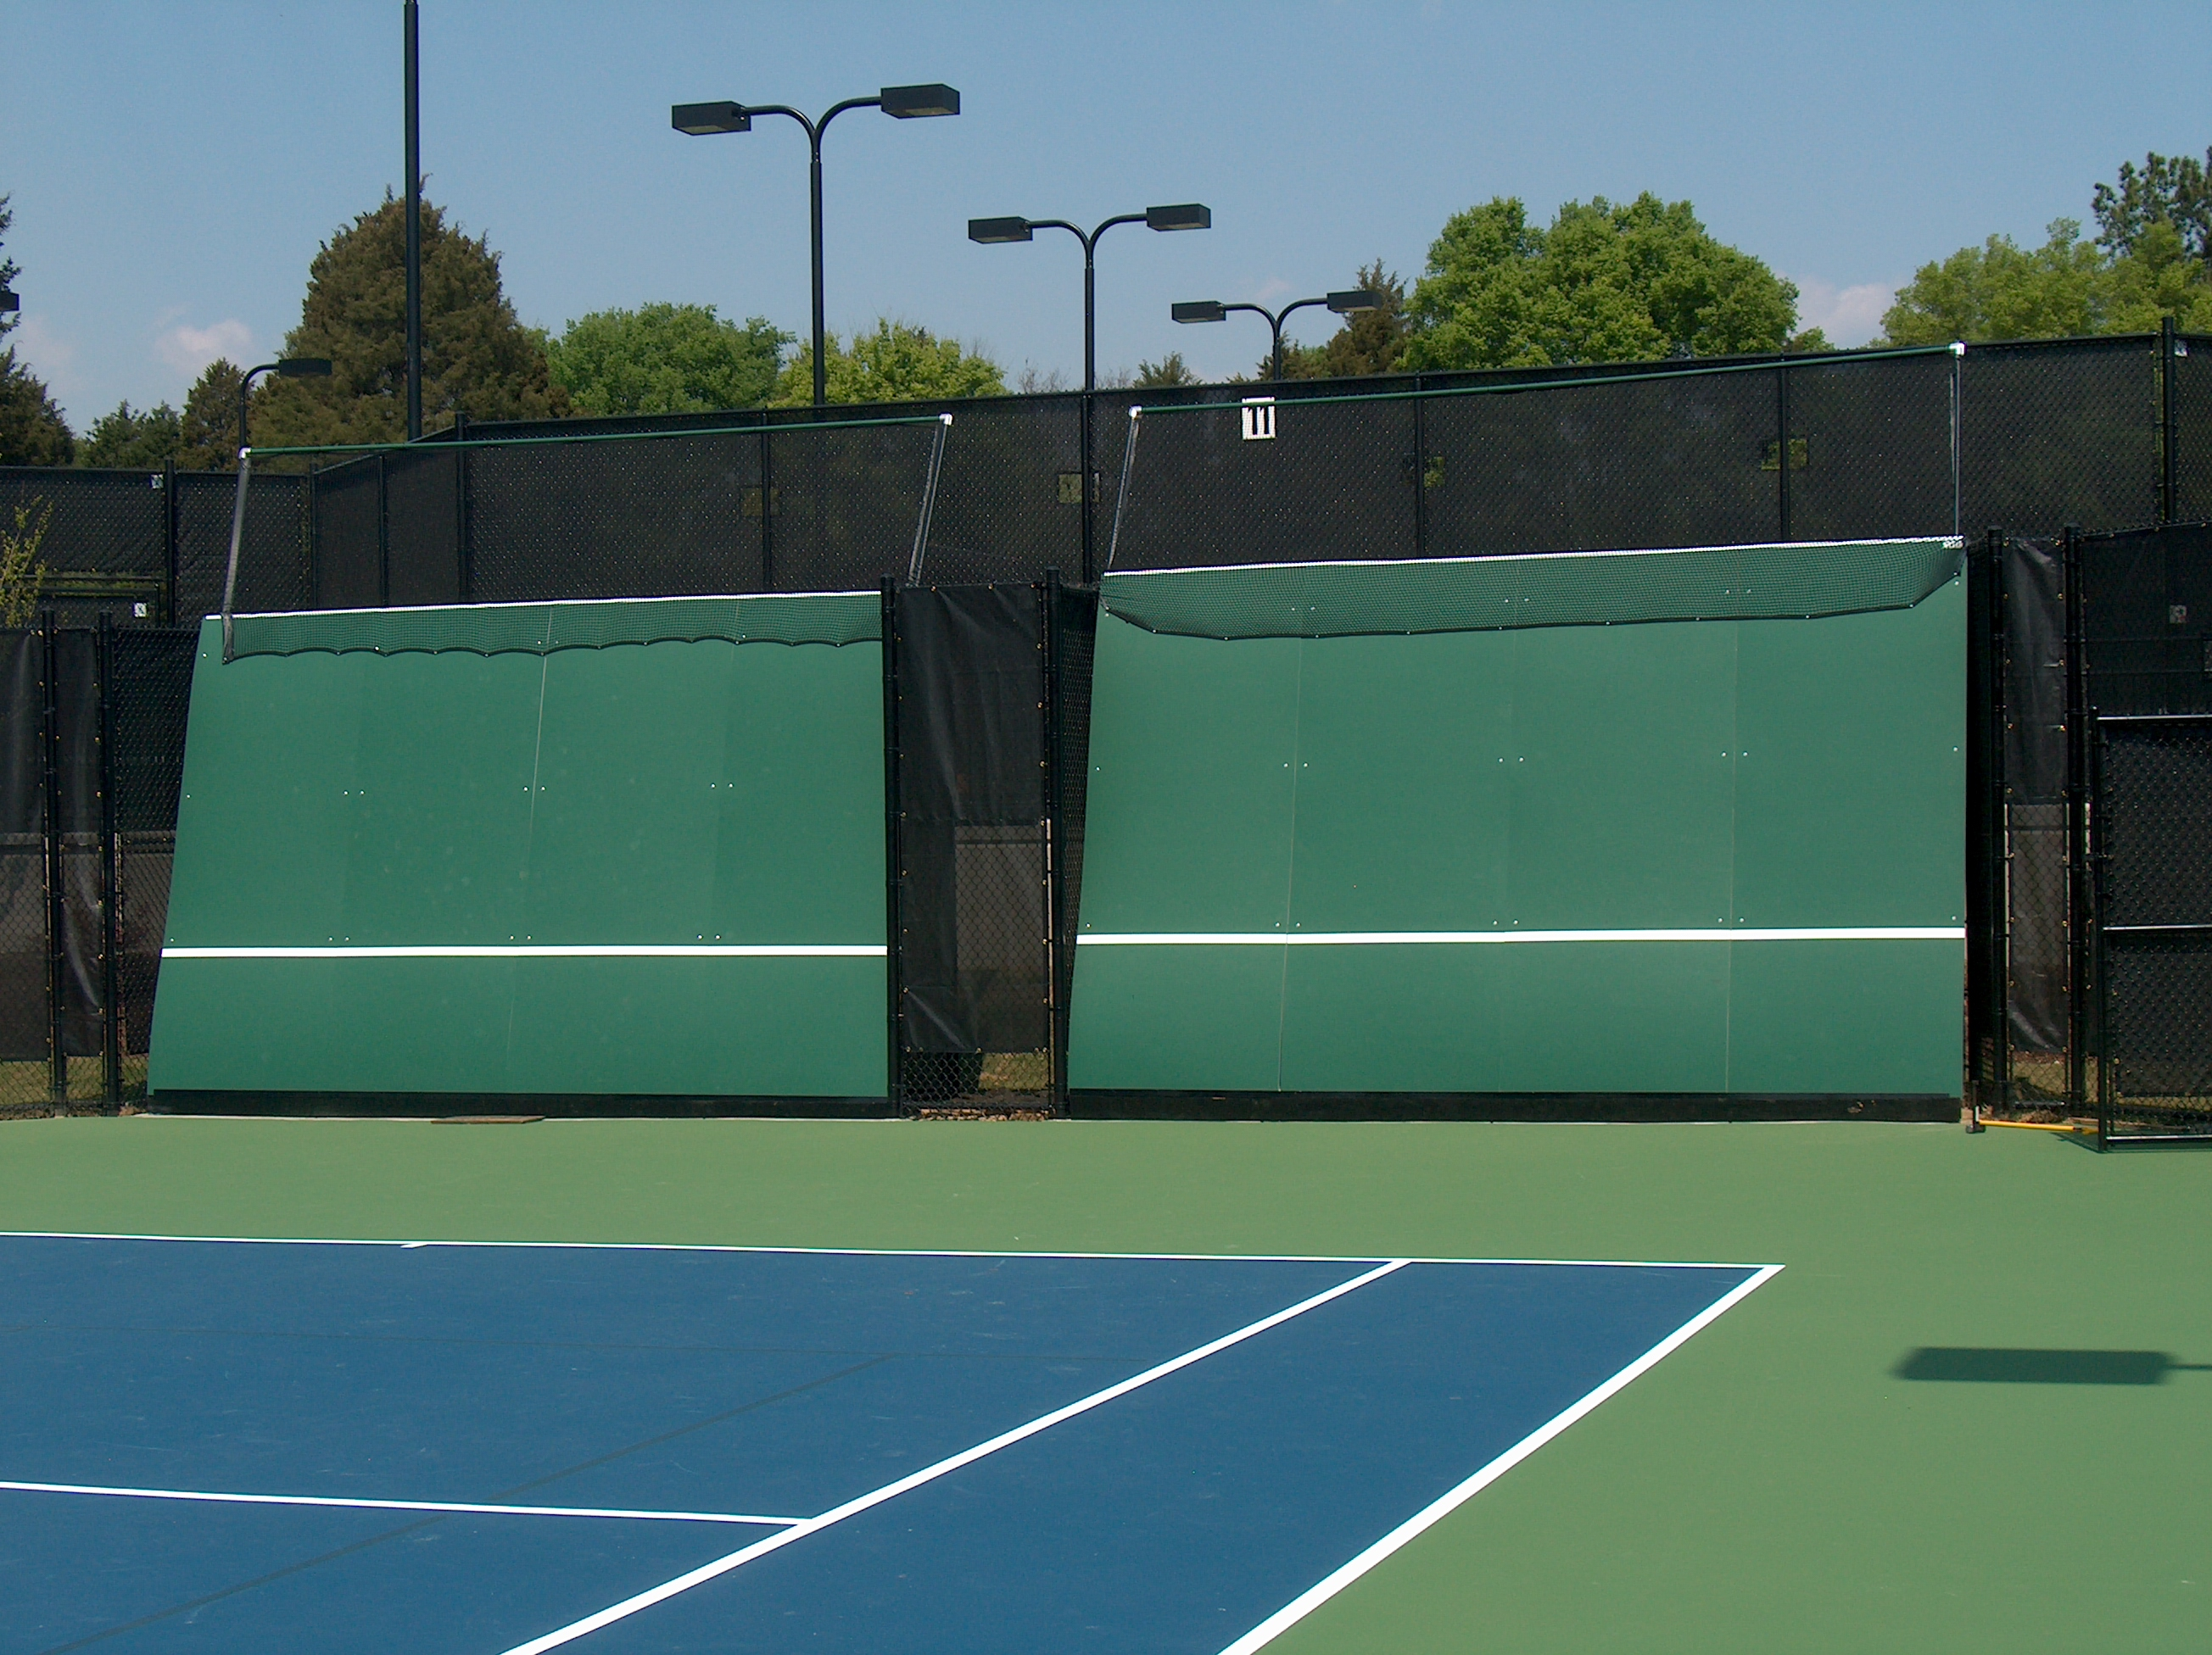
- Leksesone for tennis + minitennisbaner (Soon tk):
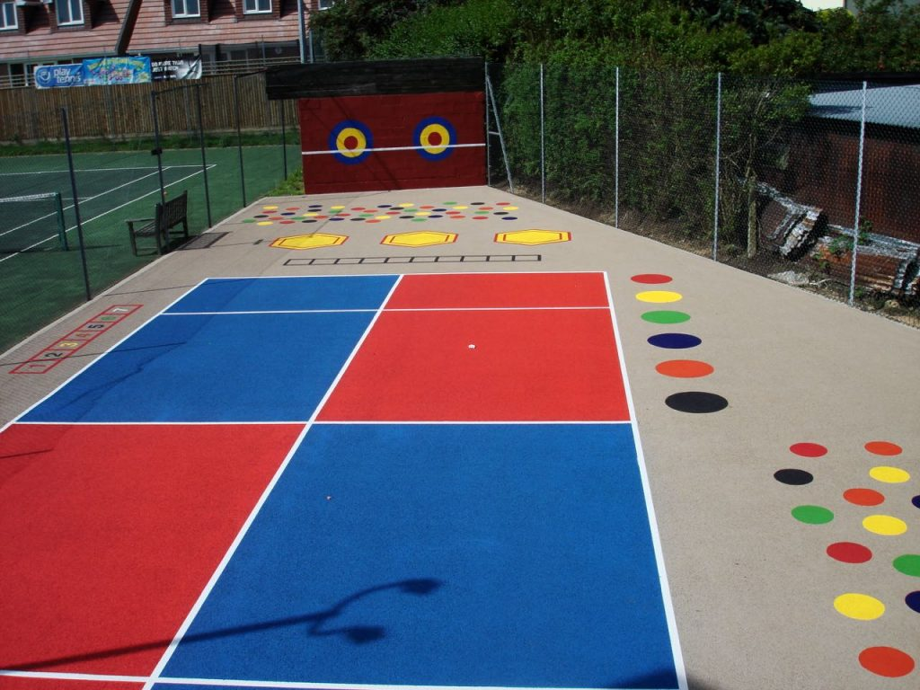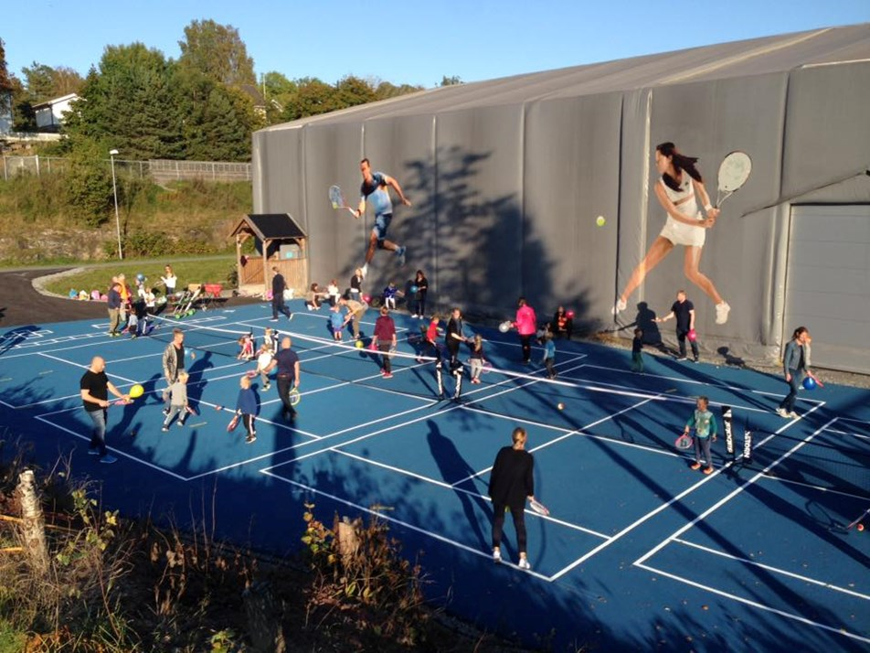

Innspill til rehabilitering av Voldsløkka tennisbaner

Siden oppstarten i 2016 har SIFT høstet en del erfaringer med bruk av baner og anlegg, og vi ønsker med dette å komme med våre innspill til Bymiljøetatenl i forkant av en rehabilitering av Voldsløkka tennisbaner.

- Nytt banedekke på alle banene, fortrinnsvis Plexipave Softcourdekke med 8mm topplag eller Plexipave Standard Hardcourtdekke, ikke asfalt.
- Belysning på alle baner.
- Nye høye nettinggjerder og porter til alle baner.
- Nytt murfundament til alle baner.
- Tilrettelegge for og montere overtrykkshaller (boblehall) på alle baner.
- Nye tennisnett og nettstolper til baner som trenger det.
- Nye dommerstoler med poengtellere til alle baner.
- Benker til alle banene.
- Nye skilt med banenummer (1, 2, 3) til alle baner.
- Store søppeldunker til alle baner.
- Flyttbare eller fastmonterte tennisvegger (ballvegger) til alle baner.
- Kritt-tavler eller tilsvarende system for organisering av kø til banene (plasseres utenfor banene).
- Speakeranlegg.
- Lekeområde for tennis i tilknytning til anlegget, med minitennisbane, ballvegg mv.

Vi håper at forslaget til BYM om en rehabilitering av Voldsløkka tennisbaner i 2019 vil innebære en oppgradering til moderne standard som er tilrettelagt for trening og turnering på ulike nivåer, med en helhetlig utnyttelse og kapasitet som helårsanlegg. SIFT bistår gjerne i prosessen dersom det er ønskelig.

Med vennlig hilsen
Tennisutvalget, Sagene IF Tennis

